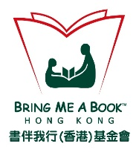
兒童啟蒙老師社區訓練計劃

圖書申請表
** 填妥後請電郵至yvonne@bringmeabook.org.hk **

團體名稱： | (中文)
Organization Name | (English)
地址Address：
負責人姓名：  Contact person |  |  | 職位Title：
電話Tel：
電郵Email：

舉行訓練日期 (共兩節，每節2小時, 建議第一節與第二節相隔一星期)
第一節 |  | 時間
第二節 |  | 時間
舉行地點 |  | 取書日期 |  | *上午 / 下午
參與人數 |  |  | ( *09:30-13:00 / 14:00-17:30 )  *刪除不適用者

申請圖書：每位參加者可獲贈中、英文圖書各一本 (剩餘的書必須於訓練後一個月內歸還本會)

兒童歲數為 0-2 位
兒童歲數為 3-5 位
兒童歲數為6-8 位
中英文兒童圖書共 本

注意事項
- 參加訓練人數上限為20人
- 參加者需完成兩節訓練才可獲贈圖書
負責人簽署
團體負責人姓名 及 團體印章

申請日期
For Official Use:
機構取書日期 |  | 經手人
兒童圖書名稱 (數量)

